《大学物理》线上教学的实施、经验及感悟
理学院 基础物理系
张立红、董梅峰、刘素美、张伟伟、李媛媛
2020年注定是不平凡的一年，新学期开学就以一种前所未有的模式打开。元宵节一过，学校信息化处和教务处的老师们就忙碌起来，开始组织大家学习各种线上平台的使用方法，为“老师变身主播”做好充足的准备。顿时，学校的石大云课堂QQ群、2020春夏石大教学运行交流群-智慧树等各种平台交流群热闹非凡。短短几周时间，老师们学到了大量的线上建课、远程组织教学的技能，学校信息化处和教务处的老师们不辞辛劳耐心指导的行动感动了老师们，大家一起努力，为顺利完成教育部“停课不停学”的任务打下了坚实的基础。
一、制定详细的线上课程规划，指导学生有序地开展线上课程学习
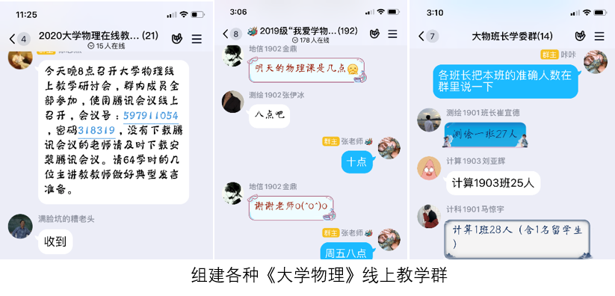
大学物理是一门公共基础课，本学期参与学习的学生共计43个班级，4500人左右（包括留学生班）。从学校决定进行线上授课开始，基础物理系快速响应，第一时间组建了《2020大学物理在线教学交流群》，老师们分头组建自己的授课班级群，通过各种途径让每一位学生入群，并陆续组建了班委群和课代表群，以方便后期管理学生。通过反复研讨和选择，给出了开展网上教学的指导性意见，并制定了详细的线上课程规划，指导学生有序地开展线上课程的学习。
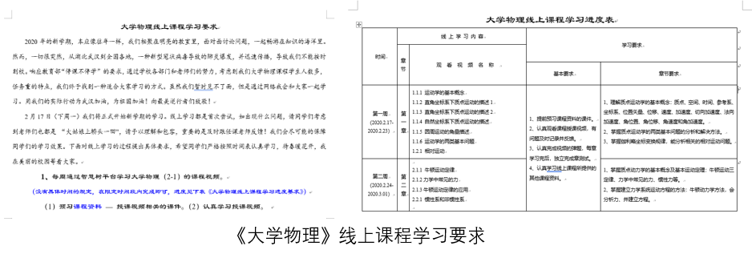二、多平台相互支撑，实现线上教学的全方位、无死角
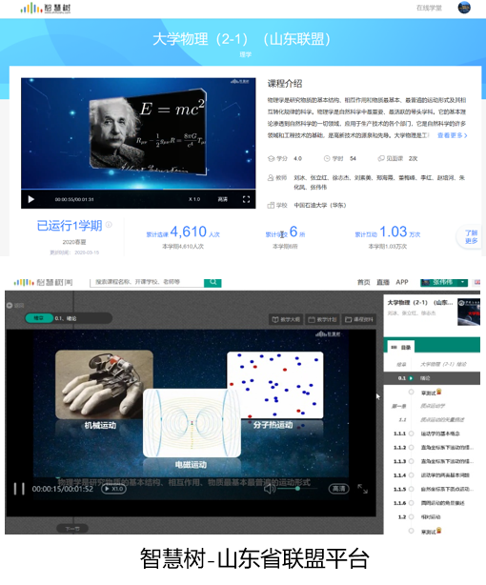
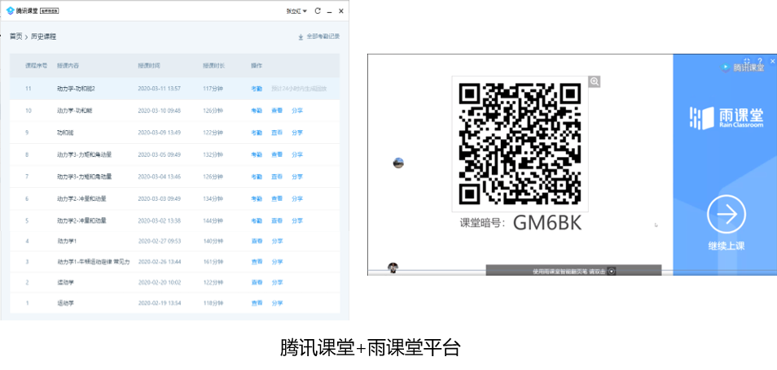
鉴于大学物理课程内容多，难度大的特点，《大学物理》教学团队确定了多平台相互支撑的线上教学模式：（1）智慧树-山东省联盟平台，提供大量的知识点碎片式教学视频，方便学生预习和自主、系统地学习知识体系，使学生对所要学习的知识有一个初步的了解，并把学习中的疑问记录下来，带着问题进入直播课堂。（2）腾讯课堂（QQ直播分享屏幕）+雨课堂平台，完成课程重、难点知识教学和以知识为载体的物理思想和方法的传授以及应用专题研讨。（3）答疑通过班级QQ群平台，语音和分享屏幕与学生实现即时在线交流。答疑方式不受时间和地点的限制，可以更方便地对学生提出的疑难问题及时回答。（4）雨课堂+石大云课堂，制作雨课堂作业，完成课后知识检测。多平台相互支撑，实现了《大学物理》全方位的线上教学。
三、线上直播，教师变身主播，隔空传递知识
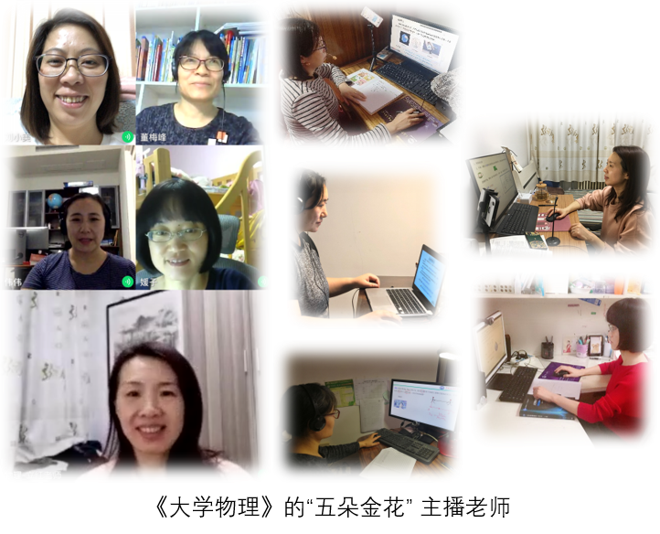
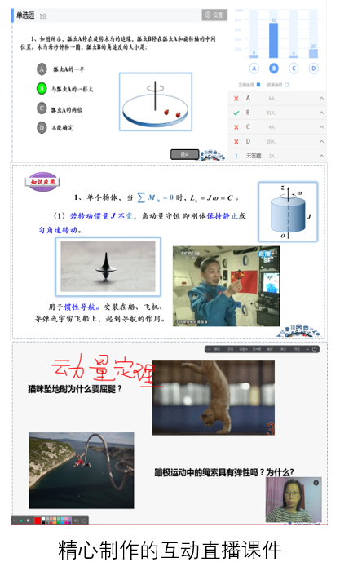
为了保质保量的完成教学任务，首批开课的张立红、董梅峰、刘素美、张伟伟、李媛媛老师组成《大学物理》线上教学模式工作室，开展教学研讨，老师们变身为主播， 展开线上直播教学。面对面变成了“屏对屏”，老师虽然可以通过网络与学生进行互动交流，但是无法与学生进行实时、顺畅的眼神和肢体交流；而对于学生来说，线上学习时间相对自由，纪律也会松散一些，因此十分考验时间规划能力和自觉性。为了解决这些困难，让冰冷的网络空投过来的知识变得有温度，让学生感到老师时时刻刻在跟他们交流，我们采取了以下方法：
1、利用手机打开QQ群聊天功能，同时在电脑上打开雨课堂的弹幕功能，再加上腾讯课堂的举手功能，多方位确保及时发现讲课过程中学生提出的问题并给予及时反馈；
2、利用雨课堂对每个知识点设置相应的练习题，做到实时监测每一位同学对知识的掌握情况；
3、主播要想抓住观众，不能只是死板的讲授，利用雨课堂和腾讯课堂的板书功能进行重点公式和重要知识点的推导，时刻抓住学生的思路，让学生不掉队；
4、利用腾讯课堂的分享屏幕功能，播放准备好的视频，使知识专题化、碎片化，学以致用。
四、精心设计教学环节，做到人不见面心相连
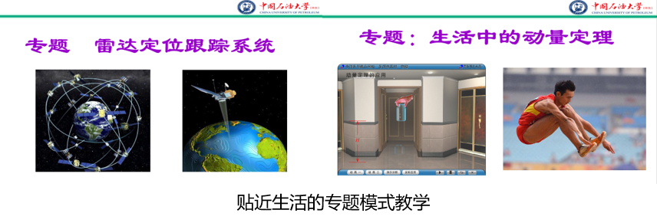
网络一线牵的直播互动教学，教师在这头，学生在另一头。在网络直播课中如何通过“教”和“学”让教师和学生隔空心连心呢？这就需要精心设计网络直播教学的教学内容、教学方式、板书、直播语言声调等各个教学环节。
1、教学内容要做到打动学生的心
打动人心的内容最能让学生接受，物理教学内容比较抽象，设计好引人入胜的教学内容是吸引住学生的重中之重。要设计出打动学生心的教学内容，把知识转变为能力，就要把知识细化，多举实例，让学生觉得物理就在身边。
2、教学方式要做到心连心
网络直播课中要做到心连心，就必须做到对所讲的知识点及时提问学生，做到和学生时时刻刻在互动。首先课堂上利用QQ传声的功能，时刻提问学生让学生发声，努力让我们的直播课变成多声道，避免老师的单声道。另外直播课中通过雨课堂推送课堂互动题目，让全部学生在线回答，及时掌握全部学生答题的情况以及对知识点的掌握情况。
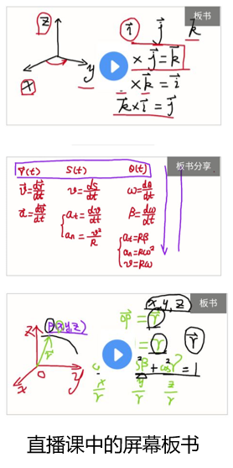
3、教学环节中的板书设计要细心
在网络直播课中，板书尤为重要，不仅重难点需要板书，一些常规推导问题也需要板书，板书会让学生的思路跟上，通过雨课堂的板书和QQ分享屏幕中的PPT自带板书都可以实现该功能，虽然用鼠标撰写的板书歪歪扭扭，但这样才能保证让网线另一头的同学们思路跟上不断线！
4、授课语言和音调要润心
课堂中，知识是靠教师的语言音调传递给学生的，教师的语言音调在课堂中至关重要。网络直播课堂的音调要像春雨，滴滴润心。语言要像谈心交流类节目的语言，让独自坐在电脑前听课的每一位学生听起来都是像讲给他自己听的一样，句句沁入他的心。
五、充分利用平台优势，随时了解学生的学习效果
多平台综合运用的《大学物理》网络教学模式通过对学生学习状况和学习效果等更及时更全面的数据化展示，可以多方面全方位地对每一个学生的学习进行监管和督促，体现出很多传统教学不可比拟的优势。
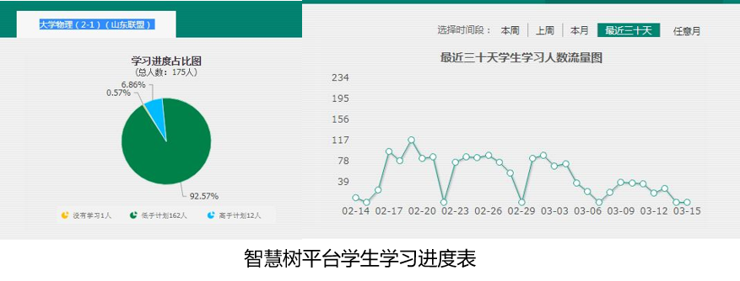
1、智慧树平台对每个学生的视频观看进度、学习时长和自学测试都有准确记录，任课教师可以随时查看并对未达要求的学生发起督促，数据显示清楚及时且方便管理；这样可以多方面全方位地对每一个学生的学习进行监管和督促，弥补了传统教学很难监管到每个学生的不足。
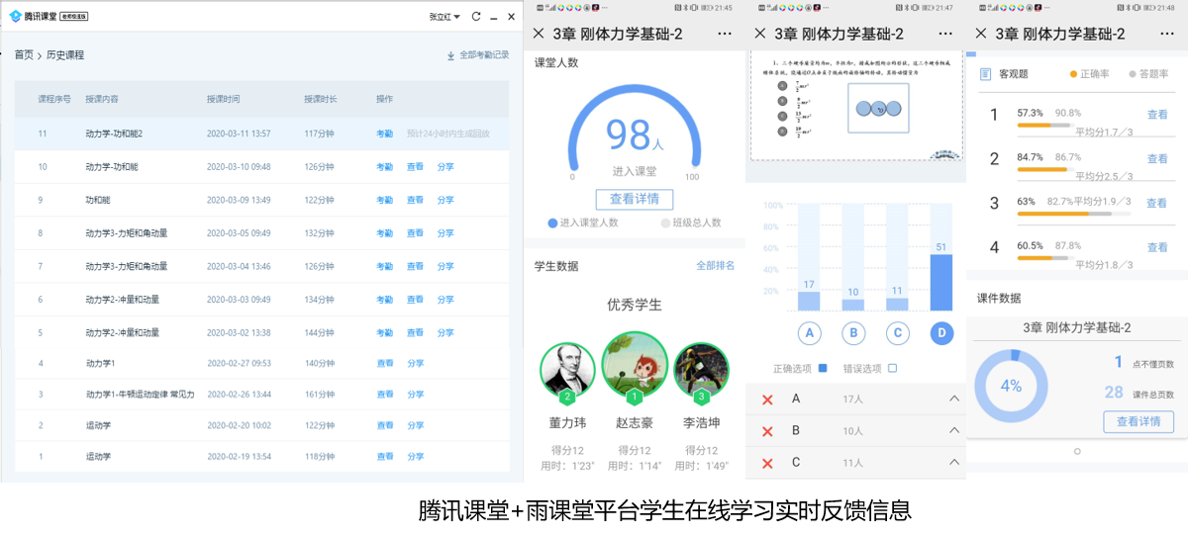
2、直播授课采用腾讯课堂+雨课堂平台模式，增进与学生课堂互动的同时还可以方便全面地获得每个学生课堂学习状况的数据化反馈，及时了解直播授课效果。通过腾讯课堂对学生的考勤、听课时长、观看回放等的数据反馈可以让任课教师及时了解学生的课堂学习状态，从而可以对学习自觉性差的学生及时管理与督促；还可以通过弹幕和语音回答等方式实现课堂活动，调动学生的学习积极性。同时课堂中穿插雨课堂测试题，一方面可以让学生全员参与到教学互动中，活跃课堂气氛，也能有效防止个别学生直播课不认真听讲的消极状态；另一方面可以通过答题正确率等数据及时了解学生对知识的掌握情况以便更有针对性地讲解，提高教学效果。
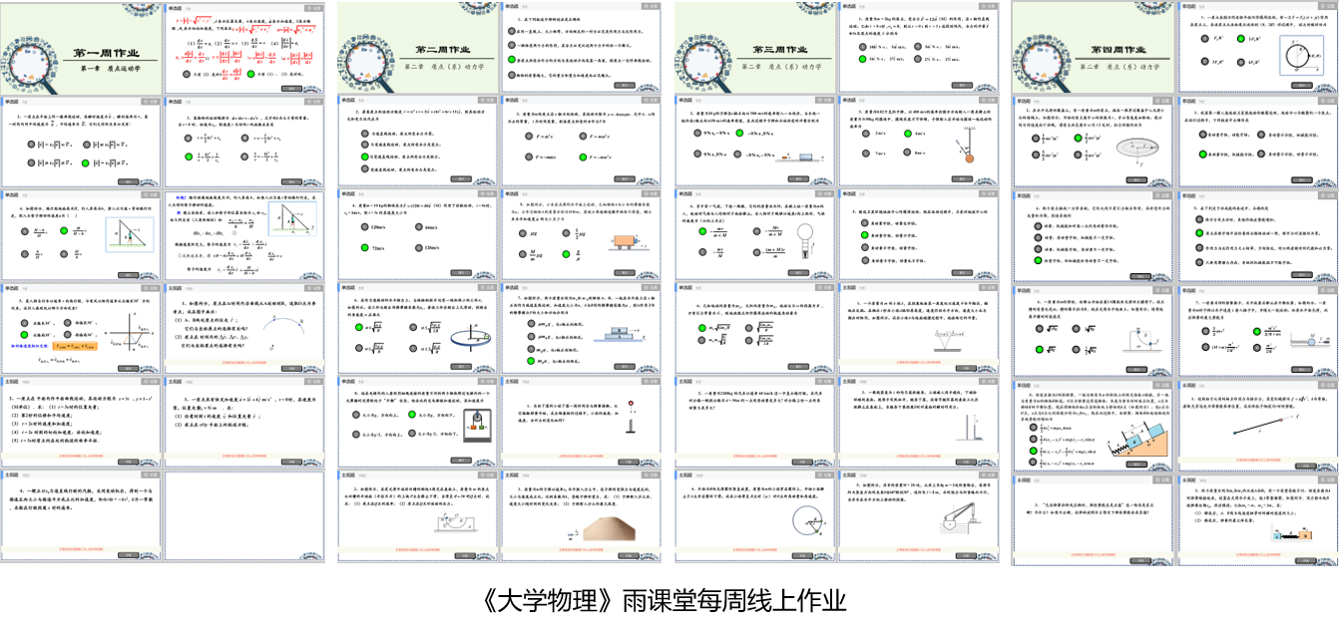
3、布置课后作业采用雨课堂平台，教师发布作业和学生提交作业都更便捷，并且通过对学生的作业完成度和答题正确律的数据化展示，能更快更好地了解学生的学习效果。针对学习内容教师及时发布对应的雨课堂作业，通过作业完成度的数据化展示可以及时了解哪些学生学习落后以便进一步了解情况加强督促和管理。通过答题正确率的数据化展示，使教师可以清楚便捷地了解学生对不同知识点的掌握情况，为作业题和习题课的讲解提供最有力的数据，以便更有针对性地讲解，提高讲课效果。这样，相比于传统的纸质作业模式对学生作业完成情况的反馈更快捷更细致也更有效。
“塞翁失马，焉知非福”，疫情无情，人有大爱。教师们不忘初心，一心为学生的敬业精神，激励和带动了学生，学生学习的积极性和主动性大大高于传统课堂教学。网络直播互动教学方式取得了非常好的教学效果；积累下来的网络直播教学方案，将为后续教学实践提供宝贵和丰富的经验。

